**G2259** *Scheda creata il 19 ottobre 2022; Ultimo aggiornamento: 13 luglio 2024*

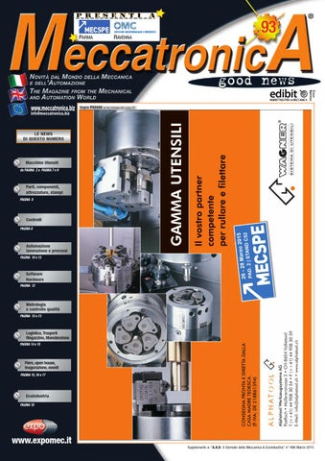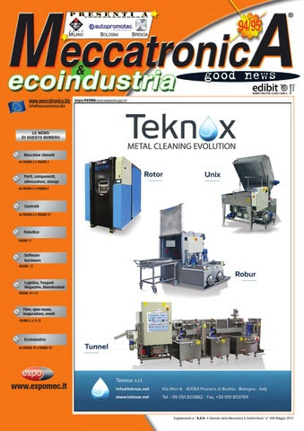*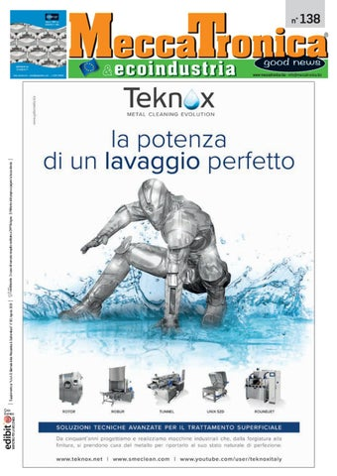*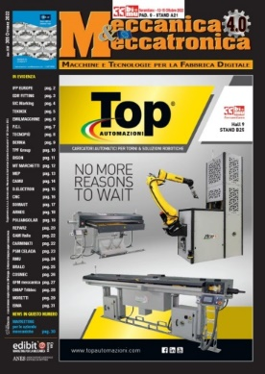

**Descrizione storico-bibliografica**

**\*Meccatronica good news** : novità dal mondo della meccanica e dell'automazione = the magazine from the mechanical and automation world : organo ufficiale di: APIA / Associazione piccole imprese automazione. - -n. 93 (marzo 2015). - Castenaso : Edibit, 2003-2015. – 12 volumi : ill. ; 42 cm. ((Mensile. - Descrizione basata su: N. 47 (1 settembre 2007). - CFI0713532

Autore: APIA

Soggetti: Automazione – Periodici; Macchine - Periodici

Classe: D621.805

\***Meccatronica & ecoindustria good news.** - N. 94/95 (maggio 2015)-n. 138 (agosto 2020). - Castenaso : Edibit, 2015-2020. – 6 volumi : ill. ; 42 cm. ((Mensile. - Il formato varia in: 30 cm. - CFI0930228

Supplemento a: \*A.A.A. Il giornale della meccanica & subfornitura [[G2488](https://giuliopalanga.com/wp-content/uploads/2022/05/G2488.docx)]

\***Meccanica & meccatronica 4.0** : macchine e tecnologie per la fabbrica digitale. – Anno 31 (gennaio 2021)- lug.-ago. 2023. - Castenaso : Edibit, 2021-2023. – 3 volumi : ill. ; 30 cm. ((Mensile. - CFI1045671

Supplemento a: \*A.A.A. Il giornale della meccanica & subfornitura [[G2488](https://giuliopalanga.com/wp-content/uploads/2022/05/G2488.docx)]

\***A.A.A. giornale della meccanica & meccatronica 4.0** : macchine e tecnologie per la fabbrica digitale. - Anno 1, n. 1 = 314 (settembre 2023)- . - Castenaso : Edibit, 2023- . - volumi : ill. ; 30 cm. ((Mensile. - CFI1128958

**Volumi disponibili in rete** [92(2015)-138(2020)](https://issuu.com/edibitsrl/docs); [Ultimo numero](https://www.apil.it/meccanicameccatronica-n-314-e-subfornitura-n-598-settembre-2023/)

**Informazioni storico-bibliografiche**

MeccatronicA è la rivista cartacea che segue le fiere del settore meccanico più importanti d’Europa trattando di meccatronica, meccanica e macchine utensili, subfornitura e lavorazioni meccaniche. <http://meccatronica.biz/>

**Meccanica&Meccatronica** è una rivista che offre una panoramica sulle novità di settore. La facilità e rapidità di consultazione oltre alla possibilità di approfondire le informazioni sugli articoli presentati senza impegno fa della sua pubblicazione un evento atteso. L'inserto dedicato alla green economy, “eco-industria” è una vetrina per le novità dedicate a questo settore in forte espansione. Leggono Meccanica & Meccatronica i direttori di stabilimento, i direttori commerciali, i titolari, i dirigenti, i tecnici, i progettisti i rivenditori di aziende che producono o utilizzano macchine ed attrezzature dei seguenti settori: macchine utensili per asportazione truciolo e per lavorazione lamiere, macchine per fonderia e per trattamento e finitura dei metalli, utensili e attrezzature meccaniche, pneumatiche, oleodinamiche, apparecchiature elettriche ed elettroniche, logistica e magazzino, automazione industriale e robotica, software e CAD/CAM, ecc.

**Edibit** Castenaso (BO) - Italia

[+39 335 7187596](tel:+390516061070)

[www.edibit.com](https://edibit.wordpress.com/" \t "_blank)

[info@edibit.com](mailto:info@edibit.com) <https://www.expomec.com/azienda/3>.